
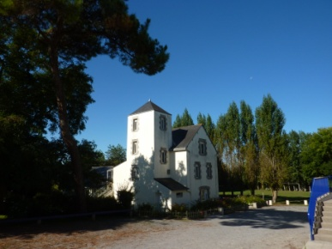
Location Week-end

En
Quelques Mots…
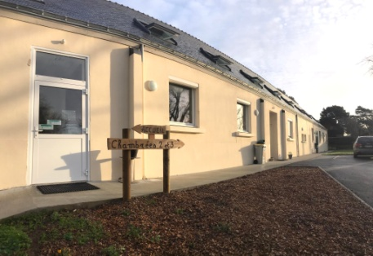
Situé à 20 mètres du bord de mer, le centre du Palandrin vous accueille le temps d’un week-end.

Notre situation exceptionnelle vous propose un cadre dépaysant, une grande salle de réception, une cuisine collective, un parc clos et un hébergement bon marché sur place. Les éléments essentiels pour réussir votre projet. Les chambres ont été entièrement rénovées en 2020 pour accueillir vos invités dans de très bonnes conditions !

A proximité: la grande baie de Pont-Mahé, pêche à pied, circuits de randonnées sur la commune et ses environs, pistes cyclables, presqu’ile Guérandaise, marais salants, Parc Naturel Régional de Brière, Saint-Nazaire, accrobranche, parcs animaliers, centres équestres etc…

Quel séjour ? Pour Qui ?
Le Centre du Palandrin vous accueille pour tous types d’événements privés:
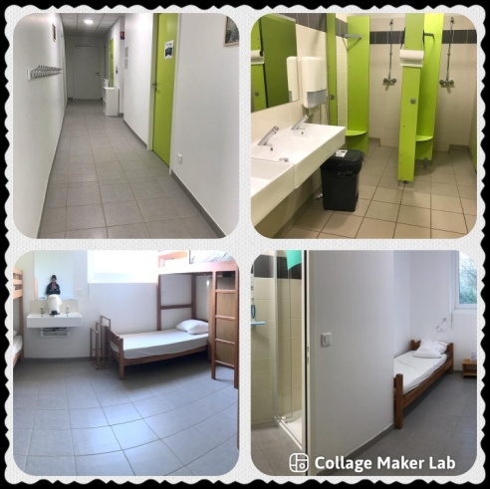
Un moment fort de votre vie : anniversaire, fête de famille, cousinade, départ en retraite, anniversaire de mariage …

Sur -Mesure
Le Centre du Palandrin s’adapte à votre demande et à vos objectifs.
La location week-end permet de privatiser le centre du vendredi au dimanche et de profiter de tous ses équipements, son matériel et de sa situation exceptionnelle.




N’hésitez pas à nous contacter !
Centre du Palandrin
240 allée de Kerséguin 56760 Penestin www.lepalandrin.fr
02-56-50-02-34 facebook : centre du palandrin
contact-palandrin@association-estival.fr Instagram : centre du palandrin
Tarifs
874€ le week-end : privatisation du centre (de la propriété, du terrain, de la salle de restauration et de la cuisine). Equipements et produits de cuisine et de ménage fournis.
330€ à 460€ par espace d’hébergement : 5 espaces disponibles ( espace 1 à 25 lits, espace 2 à 24 lits, espace 3 à 28 lits (PMR), le manoir à 19 lits, espace 4 à 39 lits), 135 lits au total.
En option :
- Prestation ménage : 270€ à 380€ selon le nombre d’espace d’hébergement
- Salle d’activités : 80€ (jusqu’à trois salles disponibles)
Mariages et week-ends prolongés sur devis.

